COLÉGIO FAG
1º ANO - ENSINO FUNDAMENTAL -

/04/2020

PORTUGUÊS- 1º BIMESTRE–PROF: JAQUELINE
Nº
Aluno:
Data:

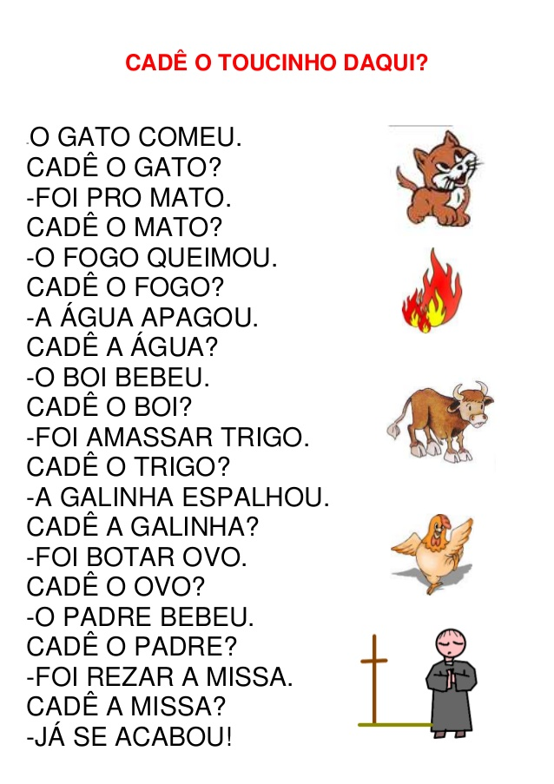
1) ENCONTRE EM REVISTA OU ESCREVA , RIMAS, LEMBRANDO QUE AS RIMAS SÃO AS PALAVRAS QUE TERMINAM COM O MESMO SOM.

